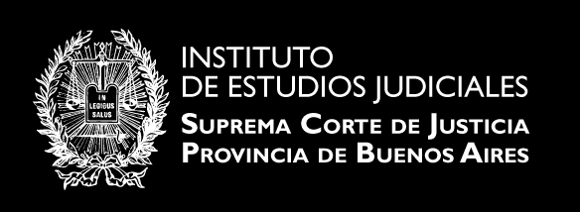

JUSTICIA DE PAZ

/ TALLER /
ABORDAJE JUDICIAL EN MATERIA DE VIOLENCIA FAMILIAR,
SALUD MENTAL Y NIÑEZ

TEMARIO:
-Reformulación de estructuras y prácticas judiciales ante nuevas problemáticas.
-Resolución 3.488/10 de la Suprema Corte de la Provincia de Buenos Aires. Fundamentos. Antecedentes.
-Marco Legal Internacional. Tratados de Derechos Humanos.
-Marco Legal Nacional: Leyes 26.061 y 13.298 (Niñez), Ley 26.657 (Salud Mental) y Leyes 24.417, 26.485, 12569 y 14.509 (Violencia Familiar).
-Doctrina legal de la Suprema Corte. Nuevo modelo de Justicia.
-Características de los procesos urgentes. Principios. Objeto específico. Fines. Etapas. Actos procesales Centrales.
-Avances y obstáculos. Desafíos en las realidades de los Juzgados de Paz (intercambio-taller).

EQUIPO DOCENTE A CARGO:
Carlos Roberto Bernasconi, Lic. Alejandra Smario y Daniela Gavernet.
Agentes judiciales que se desempeñan actualmente en los Juzgados de Familia Nros. 4 y 5 del Departamento Judicial La Plata, con competencia protectoria de acuerdo a lo dispuesto mediante Resolución Nº 3488/10, de diciembre de 2010.

METODOLOGÍA:
Taller e intercambio de experiencias y opiniones; se indagará sobre el trabajo cotidiano, las dificultades que surgen y posibles maneras de superarlas.

Instituto de Estudios Judiciales
Suprema Corte de Justicia de la Provincia de Buenos Aires
Calle: 45 Nro. 894, La Plata, Buenos Aires (C.P.1900)
Sitio web: www.scba.gov.ar/instituto
Tel.: (0221) 410-4400 int.: 56240
Correo electrónico: instituto@scba.gov.ar

